**KOLOMBİYA, EKVADOR ve GALAPAGOS ADALARI**

*BOGOTA – SANTA MARTA – CARTAGENA – MEDELLIN –ZONA CAFETERA –QUITO – CUENCA – GUAYAQUIL – SANTA CRUZ ADASI – ESPANOLA ADASI –SAN CRISTOBAL ADASI – SEYMOUR NORTE ADASI*

**3 - 15 Ocak 2018**

**TUR LİDERİ: BENGİ IŞIL GÖKTÜRK**

**1.GÜN 3 Ocak, Çarşamba: İSTANBUL – BOGOTA**

2 Ocak’ı 3 Ocak’a bağlayan gece saat 00.00’da Atatürk Havalimanı Dış Hatlar Gidiş Terminali Türk Havayolları kontuarı önünde buluşma. TK 800 seferi ile saat 02.05’te Bogota’ya uçuş ve yerel saatle 08.00’da varış. Havaalanında karşılanma sonrası otele transfer olmadan önce Bogota şehrini tanıtıcı bir tur yapıyoruz. Kolonyal dönemden kalma La Candelaria Mahallesi, Altın Müzesi, Bolivar Meydanı, Katedral, Başpiskopos Sarayı, El Capitolio (Kongre Sarayı) ve El Sagrario Şapeli göreceğimiz yerler arasında. Öğleden sonra dinlendikten sonra akşam yemeğimizi yerel restoranda alıyoruz. Otelde konaklama.

**ATTON BOGOTA 100 HOTEL** [**http://www.atton.com/bogota-100**](http://www.atton.com/bogota-100)

**2.GÜN 4 Ocak, Perşembe: BOGOTA – SANTA MARTA**

Sabah kahvaltı sonrası Kolombiya’nın ünlü sanatçısı Francisco Botero’ya atfedilmiş müzeyi ziyaret ediyoruz. Daha sonra Bogota’nın 50 km kuzeyinde bulunan Zipaquira Tuz katedraline gidiyoruz. Ülkenin en ilgi çekici turistik noktalarından biri olan tuz katedrali aynı zamanda halk için de önemli bir hac noktasıdır. Yol üzerinde alacağımız öğle yemeği sonrasında havalimanına transfer olacağız. Avianca Havayolları’nın AV8486 seferi ile saat 20.10’da Kolombiya’nın Karayip Sahilleri’nin sayfiye şehri Santa Marta’ya hareket. 21.44’te varış sonrası otele transfer. Otelde konaklama.

**LA CASA DEL PIANO** [**http://www.xarmhotels.com**](http://www.xarmhotels.com)

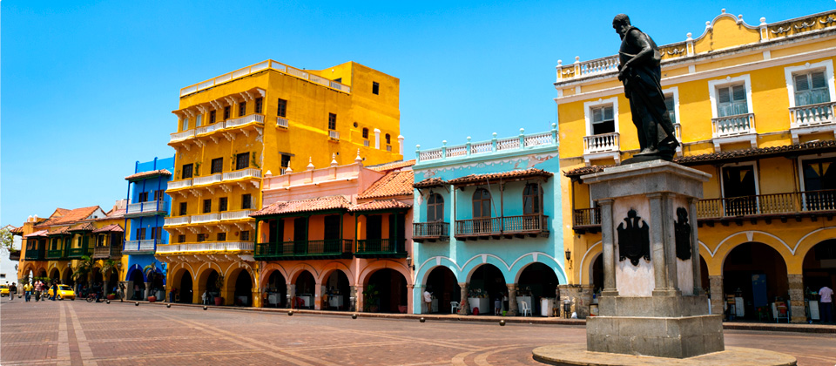

**3.GÜN 5 Ocak, Cuma: SANTA MARTA - CARTAGENA**

Sabah kahvaltı sonrası yörenin doğal güzelliklerini keşfetmek üzere yola çıkıyoruz. Okyanus kıyısındaki güzel kovuklardan, ıssız sahillere ve daha sonra 15 bin hektar alana yayılmış olan Tayrona Ulusal Parkına kadar doğayla iç içe olacağımız bir gün bizi bekliyor. Yol üzerinde öğle yemeğimizi alıyoruz. Akşam üzeri Kolombiya’nın kolonyal dönemden kalma en güzel şehri Cartagena’ya doğru yola çıkıyoruz. Akşam Cartagena’daki otelimizde konaklama.

**HOTEL BOUTIQUE CASTILLO INES MARIA** [**http://www.castilloinesmaria.com/es/**](http://www.castilloinesmaria.com/es/)

**4.GÜN 6 Ocak, Cumartesi: CARTAGENA**

Cartagena de Indias! İspanya'nın Yeni Dünya'da kurduğu imparatorluğun Lima, Mexico City ve La Habana'dan sonra gelen en önemli dördüncü büyük şehri. En önemli limanlardan bir tanesi. Tüm İber Amerika / Karayip kültüründe ambians, hava, kültür, mimari, insan yapısı, gastronomi gibi kriterlerde ipi göğüsleyen mücevher şehir.

Sabah kahvaltı sonrası şehir turumuzu gerçekleştireceğiz. Bocagrande Mahallesi, Saat Kapısı, eski şehir meydanı, şehrin incisi olarak kabul edilen San Pedro Claver Kilisesi, San Felipe Kalesi ve La Popa Manastırı görülecek yerler arasında. Otelde konaklama.

**5.GÜN 7 Ocak, Pazar: CARTAGENA – BOGOTA – QUITO**

Sabah kahvaltı sonrası Cartagena havalimanına transfer olacağız. Avianca Havayolları’nın AV9543 seferi ile saat 10.50’de Bogota’ya hareket. 12.20’de varış sonrası bavullarımızı alarak transfer yapacağız. Avianca Havayollarının ile saat 14.17’de Ekvador’un başkenti Quito’ya hareket. Saat 15.57’de varış. Yerel restoranda akşam yemeği. Otelde konaklama.

**LA CASONA DE LA RONDA** [**http://www.lacasonadelaronda.com**](http://www.lacasonadelaronda.com)

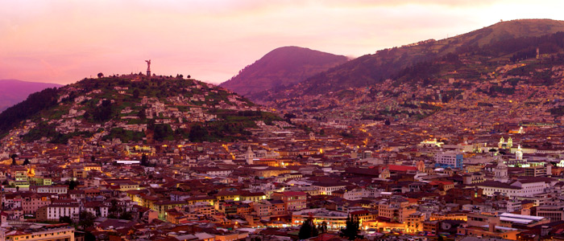

**6.GÜN 8 Ocak, Pazartesi: QUITO**

Sabah kahvaltı sonrası İspanyol Koloni döneminden kalma şehri tanıtan tam günlük bir tur yapacağız. "La Plaza de la Independencia" Başkanlık Sarayı, Başpiskopos Sarayı, Belediye Binası, Bağımsızlık Anıtı ve Katedrali, bir zamanlar Cizvit Manastırının bir parçası olan, daha sonra Ekvator Üniversitesi’ne dönüştürülen harikulade güzellikteki sömürge binasını göreceğiz. Bu bina ayrıca “Museo Alberto Mena Camaño” adlı sömürge müzesine ev sahipliği yapmaktadır. Ardından, San Francisco Meydanı, Santo Domingo Meydanı ve Kilisesi, Mariscal Sucre’nin hayranlık uyandıran heykelini göreceğimiz yerler arasında. Öğle yemeğimizin ardından Panecillo Tepesine devam ederek şehrin büyüleyici manzarasını izleme imkanımız olacak. Karla kaplı volkanların resimlerini çektikten sonra Quito’nun 30 km kuzeyinde bulunan ‘Ekvator Çizgisi’nin geçtiği ve ‘Mitad del Mundo’ diye adlandırılan Başlangıç Paraleli’ni göreceğiz. Geceleme otelimizde

**7.GÜN 9 Ocak, Salı: QUITO (GUAYAQUIL) ­– SAN CRISTOBAL ADASI**

Sabah kahvaltı sonrası Quito Havalimanına transfer. TAME Havayollarının EQ195 seferi ile saat 09.30’da Guayaquil aktarmalı olarak San Cristobal Adası’na uçuş. Yerel saatle 11.45’te varış. Genelde cruise gemilerinin uğramadığı, ancak hayvan yaşamının zengin olduğu San Cristobal Adası’na varışta Galapagos Adaları Milli Parkına giriş ücreti olan 100 USD’lik ödememizi yapıyoruz. Puerto Baquerizo’daki otelimize yerleştikten sonra San Cristobal Adası’nı dolaşıyoruz. Güzel manzaralar için Cerro Tijeretas, adalar hakkında bilgi almak için centro de interpretacion, bir krater gölü olan Junco ve adanın en keyifli yeri olan, onlarca deniz aslanı ile birlikte oturabileceğiniz La Loberia. Akşam yerel restoranda yemek ve konaklama otelde.

**LOS ALGARROBOS HOTEL** [**http://www.galapagoshostal.com**](http://www.galapagoshostal.com)

**8.GÜN 10 Ocak, Çarşamba: SAN CRISTOBAL (ISLA ESPANOLA)**

Sabah kahvaltı sonrası takımadaların en güneyinde bulunan Espanola Adası’na bir gezi yapacağız. Tekne ile yaklaşık 2,5 -3 saat yol alacağız ve şansımız varsa avlanmaya çıkmış yunus sürülerini göreceğiz. Espanola, üzerinde insan yerleşimi bulunmayan, tamamen adalara özgü hayvanların gözlemlendiği bir yer. Ayrıca mart ayından itibaren çok özel bir albatros (waved albatross) cinsi de çiftleşmek için bu adaya gelir. Bu cins kuşların dünyadaki hemen hemen her birinin mesken tuttuğu yer bu adadır. Ayrıca denizde dolaşan onlarca deniz iguanası ve “Godzilla” gerçekten varmış dedirtecek kara iguanalarını da göreceğiz. Teknede alınacak karavana öğle yemeği sonrası isteyenlerle dry süitlerimizi giyiyor ve snorkelle deniz altı dünyasını gözlemlemek için okyanusa dalıyoruz. Bu yüzme esnasında büyük ihtimalle deniz aslanları da yanımıza gelerek bizimle yüzeceklerdir. Gün sonunda Puerto Baquerizo’ya geri dönüyoruz. Konaklama otelde. 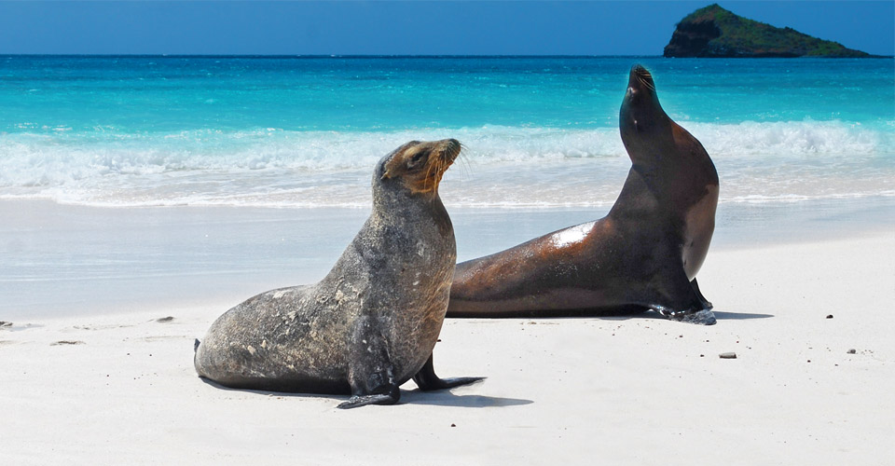 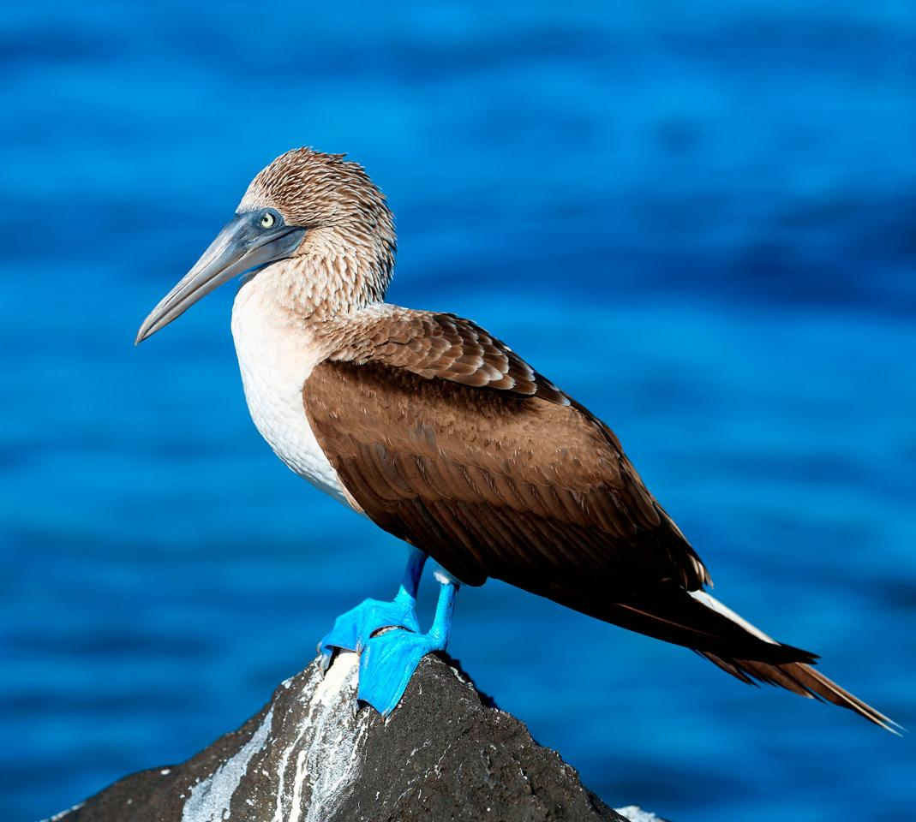

**9.GÜN 11 Ocak, Perşembe: SAN CRISTOBAL – SANTA CRUZ**

Sabah erkenden limana gidiyoruz ve sabah 07.00’da feribotla adaların merkezi olan Santa Cruz’daki Puerto Ayora’ya 2,5 saatlik bir yolculuk sonrası ulaşıyoruz. (Feribotlar genelde 16 -20 kişi kapasiteli motor yatlardır.) Bavullarımızı otelimize bıraktıktan sonra Santa Cruz’daki ilginç yerleri geziyoruz. Balık pazarı, dev kaplumbağaları görmek için Darwin Araştırma Merkezi, ilginç bir kıta çatlağı olan las grietas (burada şnorkel ile yüzebilirsiniz) ve uzun bir yürüyüşle ulaşılabilen (2 km) ancak harika bir plaj olan Tortuga Bay. Akşam yerel restoranda yemek ve konaklama otelde.

**HOTEL SANTA FE** [**http://www.santafegalapagos.com.ec/index.html#about**](http://www.santafegalapagos.com.ec/index.html#about)

**10.GÜN 12 Ocak, Cuma: SANTA CRUZ (ISLA SEYMOUR NORTE)**

Sabah kahvaltı sonrası Santa Cruz’un kuzeyinde bulunan Seymour Norte Adasına günübirlik tur yapacağız. Kısmen karayolu ve kısmen tekne ile gerçekleştireceğimiz gezide adaların alameti farikası olan mavi ayaklı sümsük kuşu ve fırkateyn kuşu kolonilerini görmeye çalışacağız. Akşam yerel restoranda yemek ve konaklama otelde.

**11.GÜN 13 Ocak, Cumartesi: SANTA CRUZ – GUAYAQUIL**

Sabah kahvaltı sonrası Santa Cruz’un kuzeyindeki Baltra Adasında bulunan havalimanına transfer. Araçla adanın en kuzeyine gittikten sonra dar bir kanaldan tekne ile karşıya geçeceğiz ve havaalanı servis aracı ile alana varacağız. Saat 10.00’da Tame Havayollarının EQ190 seferi ile Guayaquil’e yolculuk. Yerel saat ile 12.50’de varış. Öğleden sonra serbest. Akşam yerel restoranda yemek ve konaklama otelde.

**COURTYARD BY MARRIOTT** [**http://www.marriott.com/hotels/travel/gyecy-courtyard-guayaquil/**](http://www.marriott.com/hotels/travel/gyecy-courtyard-guayaquil/)

**12.GÜN 14 Ocak, Pazar: GUAYAQUIL – İSTANBUL**

Sabah erkenden Guayaquil Havalimanına transfer. (Bu sabah kahvaltımız yok.) Copa Havayollarının CM686 seferi ile saat 08.12’de Panama City’ye hareket ve 10.26’da varış. Burada yapılacak aktarma sonrası Türk Havayollarının TK 800 seferi ile saat 12.45’te İstanbul’a hareket.

**13.GÜN 15 Ocak, Pazartesi: İSTANBUL**

Yerel saat ile 10.45’te İstanbul’a varış

**TOPLAM: 12 GECE / 13 GÜN**

**FİYATLARIMIZ:**

*İki Kişilik Odada Kişi Başı: 4900 Dolar (Vergiler dâhil)*

*Tek Kişilik Oda Farkı: 700 Dolar*

|  |  |  |
| --- | --- | --- |
| **ÖDEME PLANI** | **TARİH** | **TUTAR** |
| **İLK ÖDEME** | Kayıt sırasında | 1300 $ |
| **İKİNCİ ÖDEME** | 9 Ekim 2017 | 1800 $ |
| **BAKİYE** | 9 Şubat 2018 | 1800 $ |
| *Bonus ve Axess Kredi Kartları ile 4, 5 ve 6 taksitli ödeme için satış departmanıyla görüşebilirsiniz.* | | |

**FİYATLARIMIZA DÂHİL OLAN HİZMETLER:**

* İstanbul / Bogota – Panama City / İstanbul arası Türk Havayolları ile gidiş dönüş ekonomi sınıfı uçak bileti
* Bogota / Santa Marta, Cartagena / Bogota, Bogota /Quito, Guayaquil / Panama City arası tek yön iç hat uçak bileti
* Galapagos Adaları’na gidiş dönüş uçak bileti
* Yolculuk boyunca özel araç ile ulaşım
* Bogota’da 1 gece, Santa Marta’da 1 gece, Cartagena’da 2 gece, Quito’da 2 gece, Guayaquil’de 1 gece merkezi 4*’lı ya da butik otellerde açık büfe kahvaltı bazında konaklamalar
* Uzman rehberlik hizmeti
* Belirtilen yemekler
* Programda belirtilen tüm müze, park ve ören yeri giriş ücretleri
* Galapagos Adaları bölümünde Espanola ve Seymour Adalarına günübirlik geziler. (Teknede başkaları da olacaktır.)
* San Cristobal ve Santa Cruz arası feribot geçişi
* Programda belirtilen tüm geziler
* Zorunlu Paket Tur Sorumluluk Sigortası

**FİYATLARIMIZA DÂHİL OLMAYANLAR:**

* Programda belirtilmemiş olan yemekler
* Kalınacak olan oteldeki şahsi harcamalar (telefon, mini bar, kuru temizleme, vb.)
* Kişi Başı 15 TL tutarındaki yurtdışı çıkış fonu.
* Galapagos Adaları park giriş ücreti. (Adalara varışta pasaport kontrolü sırasında ödeniyor)
* İptal Teminatını da kapsayan Seyahat ve Sağlık Sigortası (İki kişilik odada konaklayacak olan misafirlerimiz için **85 Euro**, tek kişilik odada konaklayacak misafirlerimiz için **135 Euro**’dur. 70 yaş ve üzeri misafirlerimize %100 sürprim uygulanmaktadır.)

**ÖNEMLİ NOTLAR:**

**Genel:**

* Tur rezervasyonu sırasında lütfen satış yetkilisine pasaportunuzda yazılı olduğu şekli ile isminizi tam olarak bildiriniz.
* Turumuzun gerçekleşebilmesi için en az 8 kişinin katılımına ihtiyaç vardır. (Gerekli çoğunluk sağlanamadığı takdirde ITB Turizm yukarıda belirtilen programı iptal etme hakkına sahiptir ve yolcularına para iadesi yapar)
* ITB Turizm fors majör veya gerek gördüğü durumlarda programın içeriğini bozmadan şehirlerin programdaki sırasını ve uçulacak olan ana ve ara havayollarını değiştirebilir.

**Vize:**

* Kolombiya ve Ekvador TC vatandaşlarına vize uygulamamaktadır.

**Sigorta:**

* Gezi fiyatına, yasalarla zorunlu kılınan Zorunlu Tur Paket Sigortası dâhildir. 1618 sayılı yasanın öngördüğü şartlar doğrultusunda Acente ve Havayolu iflası halinde kullanılmaktadır.
* Gezi fiyatına İptal Teminatını da kapsayan Seyahat Sağlık sigortası dâhil değildir. Dileyen misafirlerimiz, mücbir sebeplerden dolayı gezinin iptal edilmesi durumunda toplam gezi bedelinin %80’ine kadar iade almayı mümkün kılan sigortadır. Sigorta; iptal teminatı dâhil olmak üzere tıbbi tedavi teminatları, bagaj kaybı v.b. teminatları da içermektedir.
* Teminat kapsamına giren sebepler: Sigortalanmış gezi için rezervasyon yaptırıldığı sırada öngörülemeyen, ancak hemen sonrasında gerçekleşen sigortalının ya da yakınlarının ölüm, ciddi yaralanma, beklenmedik ciddi hastalık; poliçenin tanzim tarihinden sonra öğrenilen ve ilk 8 hafta içinde olan gebelik nedeniyle veya diş hariç bir protezin kırılması; sigortalının evinde ya da iş yerinde yangın, patlama, fırtına, yıldırım düşmesi, toprak kayması olaylarının meydana gelmesi, bir üçüncü kişinin suç oluşturan eylemi neticesinde meydana gelecek mala yönelik zarar, ticari nedenlerle işveren tarafından beklenmedik şekilde işten çıkarılma sonucunda işsiz kalma, rezervasyon yaptırıldığı tarihte söz konusu kişinin işsiz olarak kayıtlı olması kaydıyla işe girme durumu, seyahate çıkılacak tarihe isabet eden bir sefer görev emri veya tanık /bilirkişi atanma daveti alınması neticesinde rezervasyonun iptal ettirilmesi durumunda poliçede belirtilen sigorta limitleri dâhilinde ve Seyahat İptal teminatı süresi içinde güvence verir.
* İptal Teminatını da kapsayan Seyahat ve Sağlık Sigortası gezi kaydı esnasında alınmalıdır. Sonrasında alınan sigortalar da iptal teminatı hariç kalan teminatlar geçerli olacaktır.

**Ulaşım:**

* Yukarıda belirtilen uçuş saatleri Türk Havayolları’nın ve diğer yabancı havayollarının açıklamış olduğu saatlerdir. Uçak saatlerine gelebilecek herhangi bir değişiklikten, uçak iptalinden, uçağın teknik aksaklıklarından dolayı ortaya çıkabilecek rötarlardan, yolcunun iç hat uçuşlarını kaçırmasından kaynaklanan aksaklık veya doğabilecek problemlerden acentemiz sorumlu tutulamaz.

**Konaklama:**

* Check-in saati 15.00, check-out ise 11.00 ila 12.00 arasıdır.
* Otellerde 3 kişilik odaların standardı, iki kişilik odaların standardı ve ebatları ile genellikle aynıdır. Dolayısıyla 3 yetişkin veya 2 yetişkin + 1 çocuğun (ek yataklı) aynı odada kalması bazı otellerde konforunuzu etkileyebilir.